**“Fox in the Forest: Adventures in the Caves”**

**PROGRAMMATŪRAS PROJEKTĒJUMA APRAKSTS (PPA)**

LVT.FINF.PPA.V.1.0.3.

Izstrādātāji: Marks Meškis

Dmitrijs Geraščenko

Daniils Ternoviks

Liepāja 2023

|  |  |
| --- | --- |
| **Dokumenta identifikācija:** | |
| **Dokumenta ID:** | LVT.FINF.PPA.V.1.0.3. |
| **Dokumenta nosaukums:** | “Fox in the Forest: Adventures in the Caves”  Programmatūras projektējuma apraksts |
| **Versija:** | 1.0.3. |

**Projekta darba grupa**

No izpildītāja puses:

Marks Meškis

Dmitrijs Geraščenko

Daniils Ternoviks

No Pasūtītāja puses:

Kristaps Rāvalds

**Izmaiņu lapa**

**Dokumenta versijas**

|  |  |  |  |
| --- | --- | --- | --- |
| **Versija** | **Izmaiņas** | **Autors** | **Datums** |
| 1.0.0. | Dokumenta sākotnējā versija | Marks Meškis  Dmitrijs Geraščenko  Daniils Ternoviks | 25.04.2023 |
| 1.0.1. | Pievienoti 1 un 2 sadaļas | Marks Meškis  Dmitrijs Geraščenko  Daniils Ternoviks | 25.04.2023 |
| 1.0.2. | Pievienoti 2, 3 un 4 sadaļas | Marks Meškis  Dmitrijs Geraščenko  Daniils Ternoviks | 26.04.2023 |
| 1.0.3. | Kļūdu labojums, dokumenta pilnveidošana | Marks Meškis  Dmitrijs Geraščenko  Daniils Ternoviks | 26.06.2023 |

**Saturs**

1. Ievads 6

1.1. Dokumenta nolūks 6

1.2. Darbības sfēra 6

1.3. Definīcijas un saīsinājumi 7

1.4. Saistība ar citiem dokumentiem 7

1.5. Dokumenta pārskats 7

2. Dekompozīcijas apraksts 8

2.1. Moduļu dekompozīcija 8

2.1.1. Spēles sākšana, pāreja uz nākamo līmeni, spēles beigu ekrāns, restart funkcija 8

2.1.2. Kustība 8

2.1.3. Bojajumu saņemšana un ienaidnieku nogalināšana 8

2.1.4. Punktu vākšana 9

2.1.5. Dzīvības zaudēšana 9

2.2. Datu dekompozīcija 9

3. Atkarības apraksts 10

3.1. Starpmoduļu atkarības 10

3.2. Starpprocesu atkarības 10

4. Funkcionalitāte 12

4.1. Moduļu detalizēts projektējums 12

4.1.1. Spēles sākšana, pāreja uz nākamo līmeni, spēles beigu ekrāns, restart funkcija 12

4.1.2. Kustība 12

4.1.3. Bojajumu saņemšana un ienaidnieku nogalināšana 12

4.1.4. Punktu vākšana 13

4.1.5. Dzīvības zaudēšana 13

4.2. Datu detalizēts projektējums 13

4.2.1. InputName dati 13

4.2.2. score dati 13

PIELIKUMS 14

# 1. Ievads

Šajā programmatūras projektējuma aprakstā tiks apskatīta “Fox in the Forest: Adventures in the Caves” spēles projektēšana, atbilstoši LVS 72:1996 standartam.

Programmatūras projektēšana ir sarežģīts process, kas prasa rūpīgu plānošanu un analīzi. Šajā aprakstā tiks apskatīti galvenie soļi, kas jāveic, lai izveidotu stabili strādājošu “Fox in the Forest: Adventures in the Caves” spēli.

Aprakstā detalizēti tiks apskatīti gan funkcionalitātes, gan arī moduļi un procesi.

## 1.1. Dokumenta nolūks

Šī programmatūras projektējuma apraksta (PPA) nolūks ir saprotami parādīt, kā tiks izpildītas un realizētas programmatūras prasības (ar prasībām var iepazīties šī projekta programmatūras prasību specifikāciju dokumentā (PPS)). Dokumenta nolūks ir izveidot Programmatūras projektējuma aprakstu, kas atbilst LVS 72:1996 standartam, par spēli "Fox in the Forest: Adventures in the Caves". Aprakstā tiks sniegta informācija par spēles projektējumu, tās funkcijām un procesiem, kas tiks izmantoti, lai spēle tiktu izveidota. Aprakstā tiks ietverti arī tehniskie risinājumi, kas tiks izmantoti, lai nodrošinātu spēles darbību un drošību, kā arī visi citi svarīgi faktori, kas ietekmēs spēles izveides un darbības procesu. Šis dokumenta nolūks ir nodrošināt skaidru, detalizētu un visaptverošu aprakstu par "Fox in the Forest: Adventures in the Caves" spēles projektējumu, kas atbilst LVS 72:1996 standartam un nodrošina spēles kvalitāti un efektivitāti. Dokumenta struktūra atvieglo orientēšanos programmatūras darbībai nepieciešamo moduļu izstrādāšanā. Uz šī dokumenta pamata iespējams veidot arī testpiemērus, kuru izdotajiem rezultātiem pilnībā jāatbilst šeit aprakstītajām prasībām. Lai atbilstu LVS 72:1996 standarta prasībām, spēles dokumentācijai jābūt precīzai, skaidrai un viegli saprotamai, lai nodrošinātu programmatūras kvalitāti un drošību.

## 1.2. Darbības sfēra

Šajā dokumentā tiek apskatīta "Fox in the Forest: Adventures in the Caves" 2D platformer spēle. Spēle ir paredzēta visiem spēļu entuziastiem, kas vēlas baudīt aizraujošu piedzīvojumu pasaulē, kas pilna ar izaicinājumiem un pārsteigumiem. Spēlētājiem būs jākontrolē lapsu, kura varēs kāpt, skriet, lēkt, lai pārvarētu šķēršļus un atrisinātu mīklas.

Spēle piedāvās šādas funkcijas:

* Varoņa vadīšana;
* Punktu apkopošana;
* Spēles līmeņu un uzdevumu izpilde;
* Rezultātu saglabāšana.

Galvenais mērķis ir panākt, lai ikviens spēlētājs varētu labi orientēties spēles pasaulē un veikt nepieciešamās darbības, lai baudītu spēles piedzīvojumus.

## 1.3. Definīcijas un saīsinājumi

* PPS – programmatūras prasību specifikācija.
* PPA – programmatūras projektējuma apraksts.
* Lietotājs – persona vai personas, kas lieto programmatūru.
* Dekompozīcijas apraksts - fiksē projektējuma informācijas sadalījumu entītijās.
* Izstrādātājs - indivīds vai organizācija, kas veido programmatūru pēc pasūtītāja iniciatīvas un prasībām.
* Produkts - jebkurš taustāms vienums, kas rodas projekta funkciju, aktivitāšu vai uzdevumu rezultātā.
* Input lauks - interaktīvs elements lietotāja ievades saņemšanai. Tas ļauj lietotājam ievadīt tekstu vai citas vērtības.
* Teksta fails (txt) - datora fails, kas satur neformatētu, cilvēkam lasāmu tekstu bez jebkādas formatēšanas vai binārās informācijas.

## 1.4. Saistība ar citiem dokumentiem

PPA sastādīšanai kā palīglīdzeklis tika izmantots Latvijas Valsts Standarta "Ieteicamā prakse programmatūras projektējuma aprakstīšanai" (LVS 72:1996) dokuments. Kopā ar attiecīgo programmatūras projektējuma aprakstu, lietojama programmatūras prasību specifikācija (LVT.FINF.PPS.V.1.0.3.) spēlei „Fox in the Forest: Adventures in the Caves”.

## 1.5. Dokumenta pārskats

Dokuments sastāv no 5 nodaļām, kur katrai nodaļai ir vairākas apakšnodaļas. Ievadā aprakstīts dokumenta nolūks, darbības sfēra, kam programma paredzēta, dotas izmantoto terminu definīcijas un saīsinājumi, kā arī parādīta saistība ar citiem dokumentiem.

**2. nodaļā "Dekompozīcijas apraksts"** tiek aprakstīti moduļi un datu entītijas.

**3. nodaļā “Atkarības apraksts”** tiek aprakstītas atkarības.

**4. nodaļā “Funkcionalitāte”** tiek aprakstīta funkcionalitāte.

# 2. Dekompozīcijas apraksts

Šajā nodaļā sīki aprakstīta projekta moduļu un datu dekompozīcija.

## 2.1. Moduļu dekompozīcija

Attiecīgajā projektā tiek izdalīti 5 atsevišķi lieli moduļi: spēles sākšana, pāreja uz nākamo līmeni, spēles beigu ekrāns, restart funkcija; kustība; bojajumu saņemšana un ienaidnieku nogalināšana; punktu vākšana; dzīvības zaudēšana.

### 2.1.1. Spēles sākšana, pāreja uz nākamo līmeni, spēles beigu ekrāns, restart funkcija

Modulis “Spēles sākšana, pāreja uz nākamo līmeni, spēles beigu ekrāns, restart funkcija” dod iespēju lietotājam sākt spēli “Fox in the Forest: Adventures in the Caves” nospiežot taustiņu “SPACE”, kad lietotājs atrodas galvenā izvēlnē. Ir iespēja pāriet nākamājā līmenī, ieejot durvīs katra līmeņa beigās. Modulis dod iespēju lietotājam redzēt beigu ekrānu, kas viņs atver pēdējās durvis trešajā līmenī. Modulis arī dod iespēju sākt spēli no jauna (restart funkcija), nospiežot taustiņu “SPACE”, kad lietotājs atrodas beigu ekrānā.

Šis modulis ir sadalīts trijos apakšmoduļos:

* Spēles sākšana;
* Nākamais līmenis;
* Spēles beigas un restart funkcija.

### 2.1.2. Kustība

Šis modulis dod iespēju lietotāja kustēties ar savu varoni.

Kustība ir:

* Kustēties pa kreisi (spiežot taustiņu “LEFT ARROW” vai “A”);
* Kustēties pa labi (spiežot taustiņu “RIGHT ARROW” vai “D”);
* Lēkt (nospiežot taustiņu “SPACE”);
* Uzkāpt pa trepēm (varonim jāatrodas uz trepem un lietotājam jāspiež pogu “UP ARROW” vai “W”);
* Nokāpt pa trepēm (varonim jāatrodas uz trepem un lietotājam jāspiež pogu “DOWN ARROW” vai “S”).

### 2.1.3. Bojajumu saņemšana un ienaidnieku nogalināšana

Šis modulis atbild par iespēju saņemt bojajumu un pazaudēt dzīvības konteineru, kā arī nogalināt ienaidnieku.

Šis modulis ir sadalīts divos apakšmoduļos:

* Bojajumu saņemšana;
* Ienaidnieku nogalināšana.

Saņemt bojajumu var:

* No slazda (pieskaroties);
* No ienaidnieka (pieskaroties).

Nogalināt ienaidnieku var uzlecot viņam virsū.

### 2.1.4. Punktu vākšana

Šis modulis atbild par iespēju vākt priekšmetus, lai saņemtu punktus.

Priekšmets ir:

* Ķirši;
* Kristāli.

Savācot priekšmetu, lietotājs saņem 1 punktu.

### 2.1.5. Dzīvības zaudēšana

Šis modulis atbild par iespēju lietotājam zaudēt dzīvību var nomirst.

Lietotājs var pazaudēt dzīvības konteineru tikai saņemot bojajumu.

Lietotājs var nomirst divos gadījumos:

* Nokrīst aiz līmeni;
* Pazaudēt visus dzīvības konteinerus saņemot bojajumus.

Šim modulim ir apakšmodulis:

* Nāve.

## 2.2. Datu dekompozīcija

Šī projekta datu dekompozīcija ir attēlota 1. tabulā. Dati tiek saglabāti teksta failā (txt), kad lietotājs redz beigu ekrānu.

**1. tabula**

**Datu dekompozīcija**

|  |  |
| --- | --- |
| **Dati** | **Apraksts** |
| InputName (var) | Informācija par lietotāja ievadīto vārdu. |
| score (var) | Informācija par lietotāja punktiem. |

# 3. Atkarības apraksts

Šajā nodaļā ir aprakstīts spēles „Fox in the Forest: Adventures in the Caves” starpmoduļu un starpprocesu atkarības.

## 3.1. Starpmoduļu atkarības

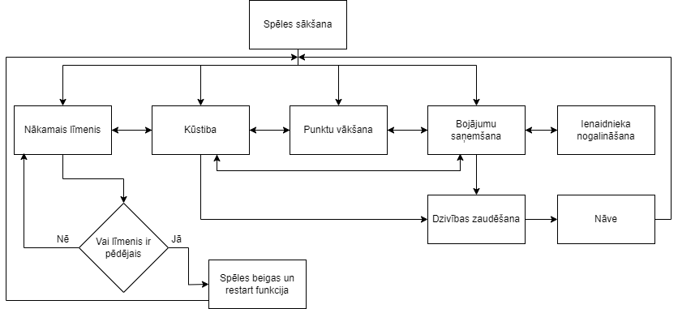Lai labāk izprastu sadarbības stratēģiju starp projekta moduļiem, apskatām to saistības un moduļu saķēdēšanas tipu (sk. 1. Attēlu).

**1. attēls. Starpmoduļu atkarības**

Kā redzam no moduļu atkarībām, “Spēles sākšana” ir visas sistēmas pamatā. Citu moduļu darbība tiek balstīta uz “Spēles sākšana” moduli, tāpēc “Spēles sākšana” modulis ir jāizstrādā pirmais projekta izstrādes sākumā. Pēc tam jāizveido citus moduļus un apakšmoduļus – “Nākamais līmenis”, “Kustība”, “Punktu vākšana”, “Bojajumu saņemšana”, “Ienaidnieka nogalināšana”. Šie moduļi savstarpēji saistīti. Pēc moduļa “Kustība” vai moduļa “Bojajumu saņemšana” ir modulis “Dzīvības zaudēšana”, pēc kura ir modulis “Nāve”. Pēc moduļa “Nāve” tiek startēts modulis “Spēles sākšana”. Pēc apakšmoduļa “Nākamais līmenis” ir apakšmodulis ”Spēles beigas un restart funkcija”, viņš tiek startēts tikai tad, ja līmenis ir pēdējāis.

## 3.2. Starpprocesu atkarības

Pēc spēles sākšanas lietotājam ir iespēja kustēties ar savu varoni, vākt punktus, pāriet nākamajā līmenī, nogalināt ienaidnieku un saņemt bojajumu. Lietotājs var pazaudēt vienu dzīvības konteineru pieskaroties slazdam vai ienaidniekam. Ja lietotājs pazaudēs visus trīs konteinerus, tad varonis nomira un lietotājam ir iespēja sākt speli no jauna. Lai labāk izprastu sadarbības stratēģiju 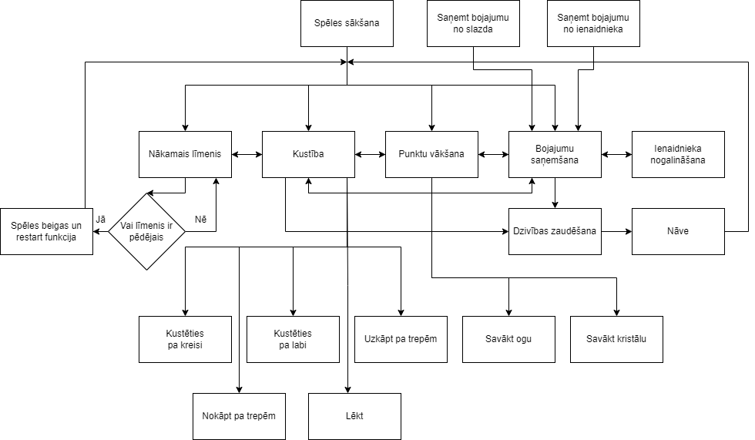starp projekta procesiem, apskatīsim to saistības.

**2. attēls. Starpprocesu atkarības**

# 4. Funkcionalitāte

Šajā nodaļā tiek aprakstīts moduļu un datu detalizēts projektējums.

## 4.1. Moduļu detalizēts projektējums

Moduļu detalizētajā projektējumā ir aprakstīts kādus procesus īsteno katrs modulis, kādam nolūkam tas ir izveidots. Lai labāk izprastu moduļu funkcionalitāti un to savstarpējo saistību, skatīt 1. un 2. pielikumu.

### 4.1.1. Spēles sākšana, pāreja uz nākamo līmeni, spēles beigu ekrāns, restart funkcija

Spēles sākšanas modulis ir šīs spēles pamatā un pirmais apakšmodulis, jo nav iespējams spēlēt spēli, kamēr viņa ir startēta. Lai sākt spēli lietotājam jānospiež taustiņu “SPACE”, kad viņs atrodas sākuma logā.

“Nākamais līmenis” ir otrais apakšmodulis, kas ļauj lietotājam pāriet uz nākamo līmenī, pieskaroties durvim līmeņa beigās.

“Spēles beigas un restart funkcija” ir trešais apakšmodulis, kas ļauh lietotājam redzēt spēles beigu ekrānu un sākt spēli no jauna. Spēli var sākt no jauna, nospiežot taustiņu “SPACE”, kad lietotājs atrodās beigu ekrānā.

### 4.1.2. Kustība

Kustība ir otrais svarīgākais modulis, jo ja lietotājs nepārvietojās, tad nav iespējams savākt punktus, nogalināt ienaidniekus un pāriet nākamajā līmenī. Lietotājs var kustēties pa labi, pa kreisi, lēkt, uzkāpt pa trepēm, nokāpt pa trepēm.

Lai kustēties pa kreisi vai pa labi, lietotājam jaspiež taustiņu “LEFT ARROW” vai “A”, lai kustēties pa kreisi un atbilstoši taustiņu “RIGHT ARROW” vai “D”, lai kustēties pa labi. Lai lēkt lietotājam janospiež taustiņu “SPACE”. Lai uzkāpt pa trepēm, lietotājam jaspiežpogu “UP ARROW” vai “W”, kamēr viņš atrodās uz trepēm. Lai nokāpt pa trepēm, lietotājam jaspiežpogu “DOWN ARROW” vai “S”, kamēr viņš atrodās uz trepēm.

### 4.1.3. Bojajumu saņemšana un ienaidnieku nogalināšana

Kustoties, lietotājs var saņemt bojajumu un nogalināt ienaidnieku. Lai saņemtu bojajumu, lietotājam jāpieskarās ienaidniekam vai slazdam. Lietotājs pazuda vienu dzīvības konteineru.

### 4.1.4. Punktu vākšana

Kustoties, lietotājs var vākt ķiršus un kristālus, kuri atrodas līmenī noteiktajās vietās. Lai savāktu ķiršu vai kristālu, lietotājam jāpieskaras viņiem. Pēc tam ķirši vai kristāls pazūd un lietotājs saņem vienu punktu. Punktus lietotājs var redzēt augšējā kreisajā stūrī.

### 4.1.5. Dzīvības zaudēšana

Lietotājam ir iespēja zaudēt dzīvību. Kopā ir trīs konteineri. Lietotājs var pazaudēt vienu konteineru, pieskaroties slazdam vai ienaidniekam, tad nekas nenotiek un spēle turpinās. Lietotājs var arī pazaudēt otro dzīvības konteineru, pieskaroties slazdam vai ienaidniekam, tad arī nekas nenotiek un spēle turpinās. Ja lietotājs pazaudēs visus trīs dzīvibas konteinerus, tad spēle beidzās un lietotājas ir iespēja sākt spēli no jauna. Ir iespējams pazaudēt visus dzīvības konteinerus uzreiz – nokrīst aiz līmeni.

## 4.2. Datu detalizēts projektējums

Datu detalizētajā projektējumā ir parādīts, kādi dati tiek izmantoti spēlē “Fox in the Forest: Adventures in the Caves”.

### 4.2.1. InputName dati

“InputName” ir dati par lietotāja ievadīto vārdu galvēnā izvēlnē. Lietotājs raksta savu vārdu input laukā galvēnā izvēlnē, pēc tam šīs vārds saglabājās GameState skriptā, lai talāk viņu var izmantot. “InputName”ir izmantots tikai prikekš rezultātu saglabāšanas teksta failā. Kad spēle ir uzsākta no jauna, “InputName” paliek tukšs.

### 4.2.2. score dati

“score” ir dari par lietotāja savāktiem punktiem. Lietotājs savāca objektus (ķirši, kristāli) un saņem par vienu objektu vienu punktu. Kad lietotājs ir pabeidzis spēli, un viņs redz beigu ekrānu, viņam ir iespēja apskatīt savu savāktu punktu skaitu. Kad spēle ir uzsākta no jauna, “score” paliek nulle.

# PIELIKUMS

**1. diagramma**

**Aktivitāšu diagramma**

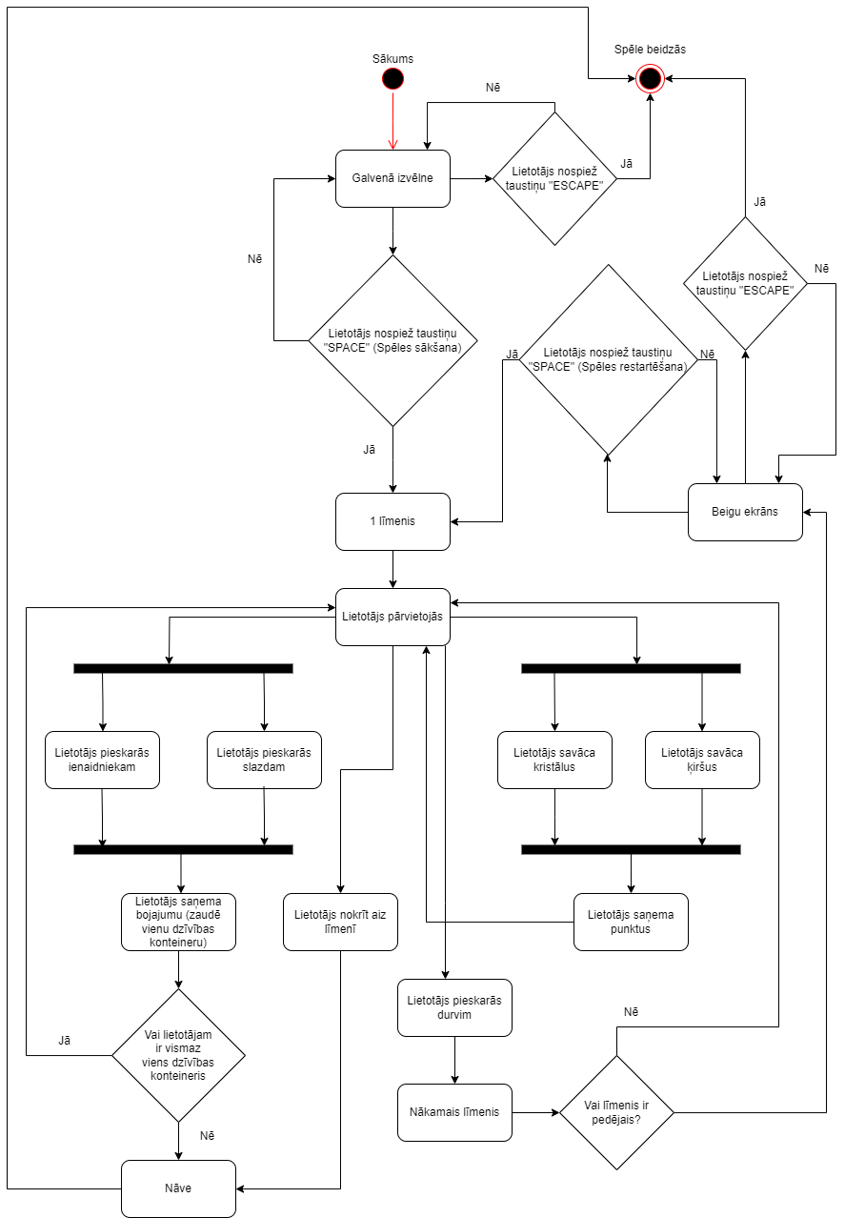

**2. diagramma**

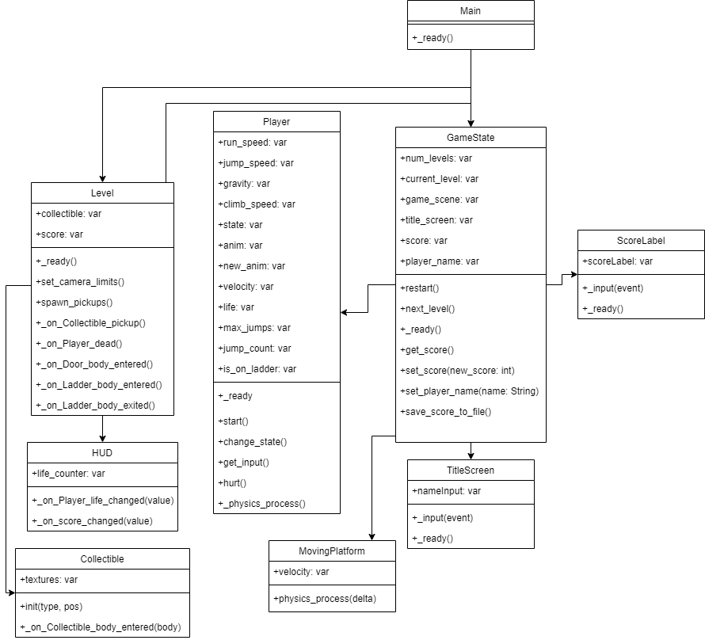**Klāšu diagramma**